А) Дорогие ребята, 25 мая вам предстоит повторить изученный материал по теме «Правила о порядке выполнения действий ». Чтобы вспомнить правила посмотрите видеоролик, кликнув по ссылке, которая находится ниже. Также эти правила вы можете увидеть в приложении № 1.
Б) План изучения темы:
Тема | Содержание деятельности | Уровень контроля | Примерные сроки
25.05«Правила о порядке выполнения действий». | 1) Посмотри видеоролик , который поможет тебе вспомнить правила выполнения действий или воспользуйся приложением № 1(ниже). https://yandex.ru/video/preview/?filmId=5609160042609545956&text=%D0%BC%D0%B0%D1%82%D0%B5%D0%BC%D0%B0%D1%82%D0%B8%D0%BA%D0%B0%203%20%D0%BA%D0%BB%D0%B0%D1%81%D1%81%20%D0%9F%D1%80%D0%B0%D0%B2%D0%B8%D0%BB%D0%B0%20%D0%BE%20%D0%BF%D0%BE%D1%80%D1%8F%D0%B4%D0%BA%D0%B5%20%D0%B2%D1%8B%D0%BF%D0%BE%D0%BB%D0%BD%D0%B5%D0%BD%D0%B8%D1%8F%20%D0%B4%D0%B5%D0%B9%D1%81%D1%82%D0%B2%D0%B8%D0%B9&path=wizard&parent-reqid=1590292517037174-925955322863564255600292-production-app-host-sas-web-yp-94&redircnt=1590292537.1 | Самоконтроль | 25.05.2020
 | 2) Выполни вычисления № 1(1 столбик) и № 2 (1 столбик) стр.107. Укажи цифрами порядок выполнения действий( сверху над примерами). | Тетрадь приготовь на проверку учителю. | 25.05.2020

Приложение № 1.
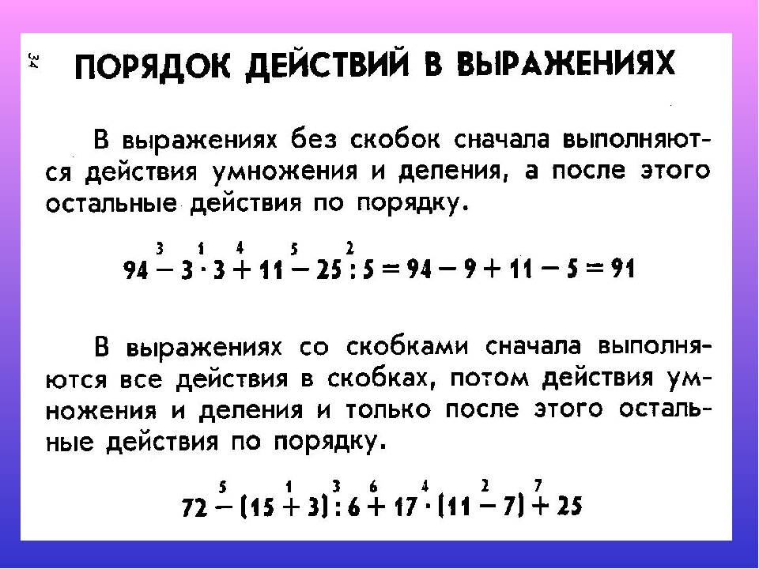

А) Дорогие ребята, 26 мая вам предстоит повторить изученный материал по теме «Решение задач на разностное и кратное сравнение».
Б) План изучения темы:
Тема | Содержание деятельности | Уровень контроля | Примерные сроки
26.05«Решение задач на разностное и кратное сравнение». | 1) Чтобы вспомнить, как решать задачи на разностное и кратное сравнение внимательно рассмотри приложение № 1. | Самоконтроль | 26.05.2020
 | 2) В тетради для проверочных работ реши задачи № 4 стр.56 и № 4 стр. 57.  Для учащихся 3 «В» класса эти задачи находятся в приложении №2. | Тетрадь для проверочных работ приготовь на проверку учителю. | 26.05.2020

Приложение № 1.
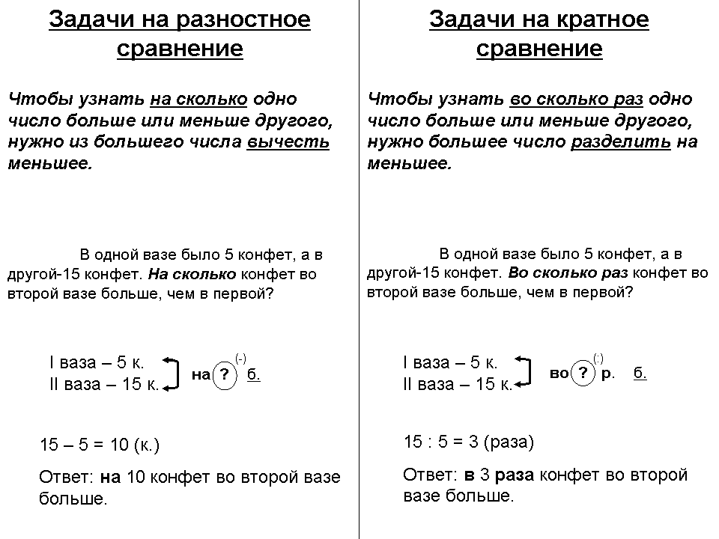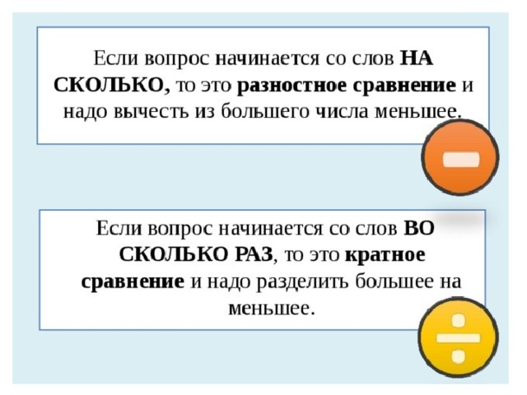
Приложение № 2.
Задача №4 стр.56.
Девочки и мальчики сделали для украшения ёлки 63 фонарика. Девочки сделали 43 фонарика, а мальчики- остальные. На сколько больше фонариков сделали девочки, чем мальчики?
Задача № 4 стр. 57.
Мальчики и девочки вместе повесили на ёлку 48 игрушек. Девочки повесили 16 игрушек, а мальчики- остальные. Во сколько раз больше повесили игрушек мальчики, чем девочки?

А) Дорогие ребята, 27 мая вам предстоит повторить изученный материал по теме «Решение текстовых задач».

Б) План изучения темы:
Тема | Содержание деятельности | Уровень контроля | Примерные сроки
27.05«Решение текстовых задач». | 1) Если ты будешь затрудняться в решении задач, воспользуйся приложением №1. | Самоконтроль | 27.05.2020
 | 2) В рабочей тетради на печатной основе реши задачи №4 стр.78, № 5 стр.78. | Тетрадь приготовь на проверку учителю. | 27.05.2020

Приложение №1.
Задача №4 стр.78.
96 зрителей- 6 ряд.
? зрителей - 4 ряд.

Задача №5 стр.78.
- =36 (руб)- стоят 4 блокнота.
- (руб)- стоит 1 ластик.
Ответ:

А) Дорогие ребята, 29 мая вам предстоит повторить изученный материал по теме «Геометрические фигуры». При выполнении задания № 3 стр. 109 можешь воспользоваться приложением №1.

Б) План изучения темы:
Тема | Содержание деятельности | Уровень контроля | Примерные сроки
29.05«Геометрические фигуры». | 1) Задания №1 и №2 на стр. 109 выполни устно. Не нужно чертить отрезки в тетради. | Самоконтроль | 29.05.2020
 | 2) Задание № 3 стр.109 выполни в тетради. Если не помнишь формулы нахождения площади и периметра фигуры, воспользуйся приложением № 1. | Тетрадь приготовь на проверку учителю. | 29.05.2020

Приложение №1.

